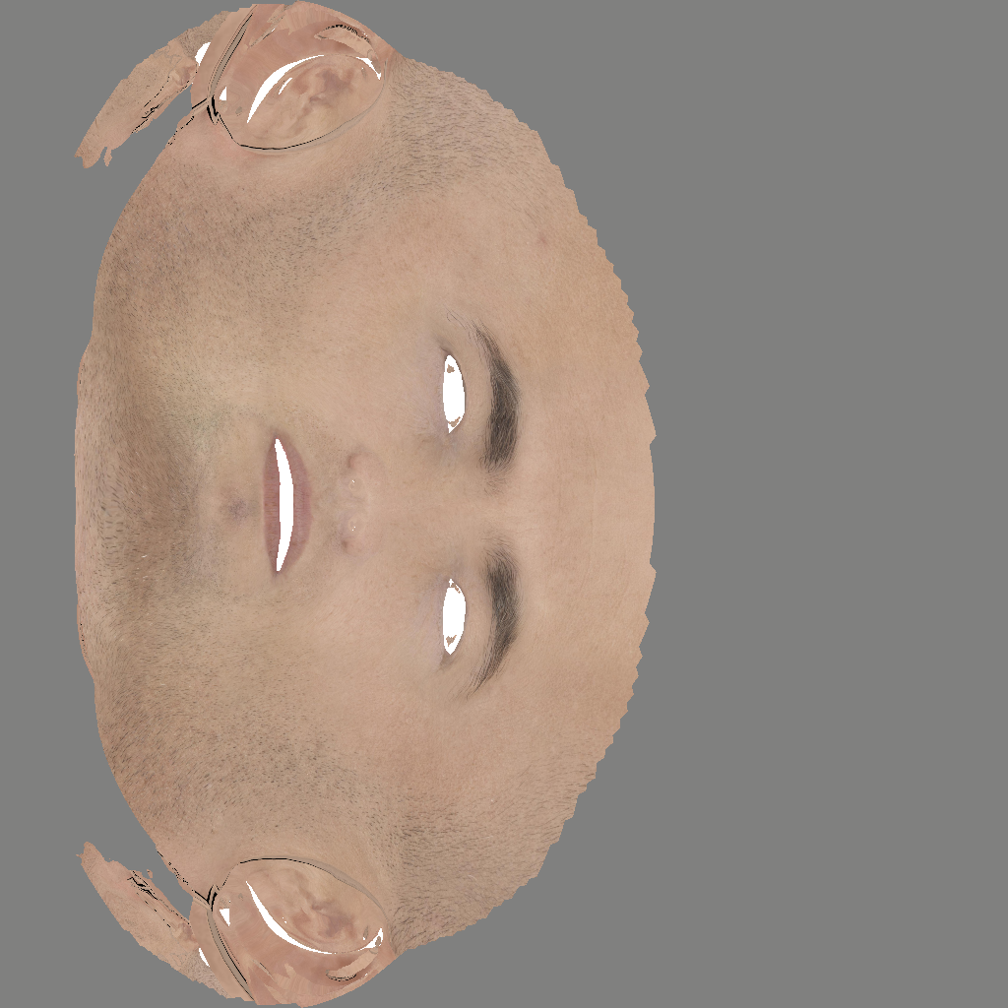

T.png 一张中间脸区域模板贴图Pytarget

效果如下：

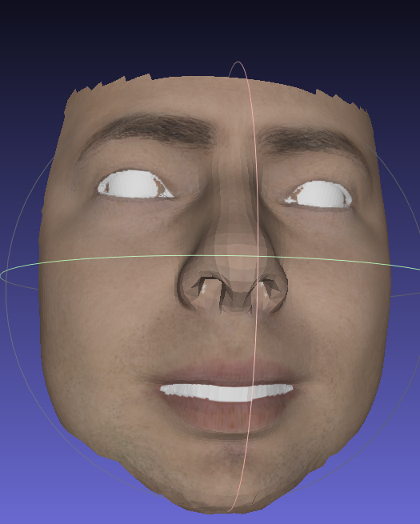

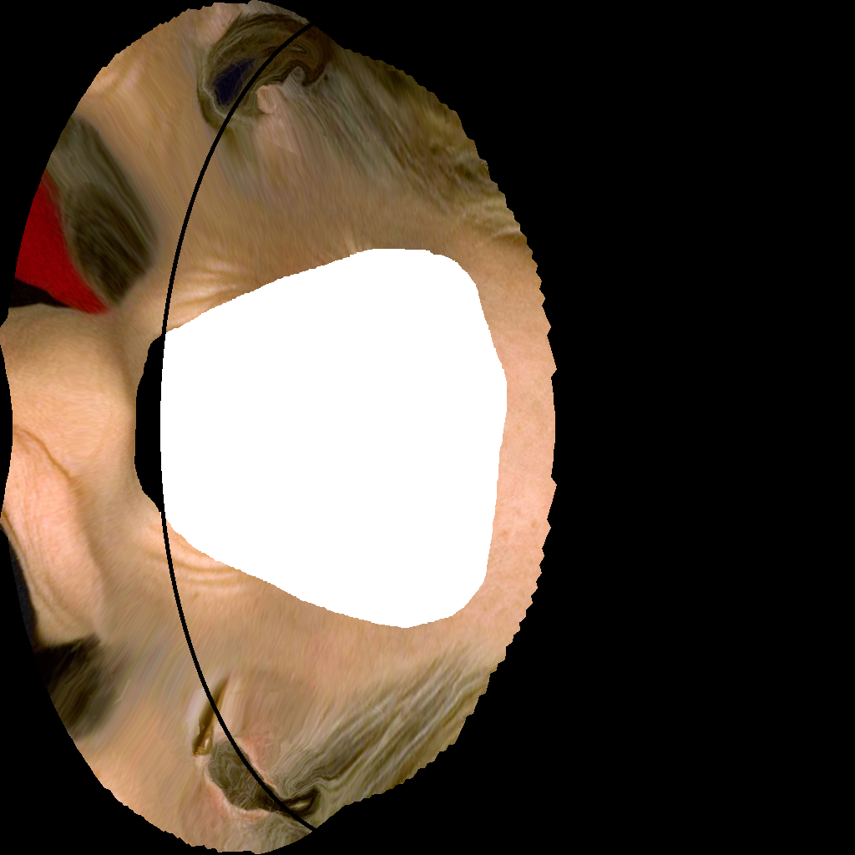

M.png Pymsk为了得到正脸区域主要部分的mask，其他部分不参与运算。

效果如下：

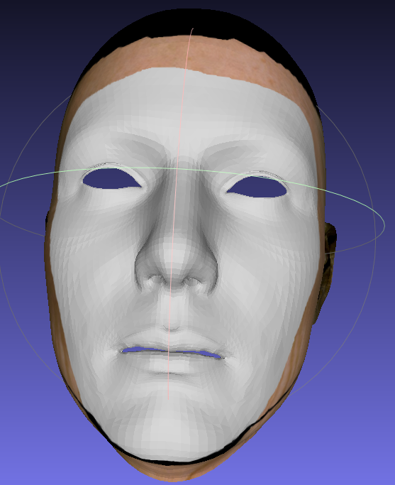

HeadTexture.png 全脸模板贴图

效果如下:

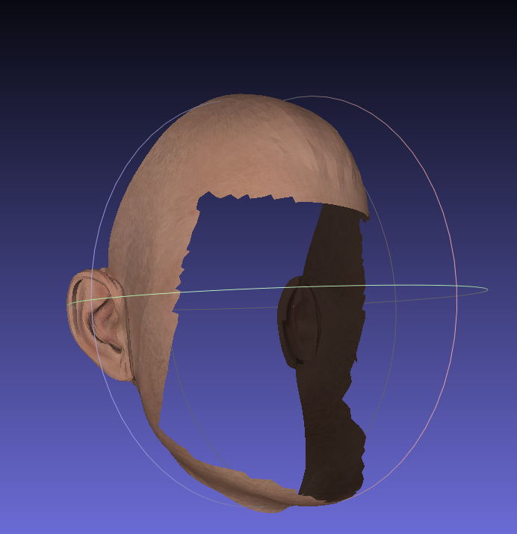

处理流程如下：

1. 生成中间区域脸的贴图src
2. 计算中间区域src与target的像素平均差异（区域被缩小，边界被平滑），使模板脸区域生成脸